Работа со слоями
В программе каждый файл содержит один или несколько слоев. Новые файлы обычно создаются со слоем “Background” (заднего плана, фоновым слоем), который содержит цвет, обычно белый. Для работы со слоями предназначена палитра Слои. Слои могут иметь различную степень прозрачности и совмещаться друг с другом в различных режимах. С ними можно выполнять различные операции:
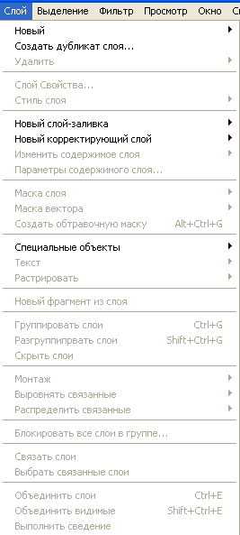
- Создавать, переименовывать, копировать, группировать, выделять и удалять
- Переставлять местами, связывать
- Выполнять трансформацию и корректировку объектов.
Активный слой – слой, в котором ведется редактирование.
Слои разделяются по типам:
- Обычный слой – слой, предназначенный для выполнения графических работ (рисование).
- Фоновый слой (Задний план) – нижний непрозрачный слой – основа изображения. Служит фоном и не может быть переставлен местами с другими слоями.
- Текстовый слой – слой, возникающий при работе с текстом. Рисовать на текстовом слое невозможно.
- Градиентный слой (заливочный) – слой, обработанный инструментом Градиент.
- Корректирующий слой – специальный тип слоя, предназначенный для выполнения цветовой коррекции изображения.
Палитра слоев
Вызов палитры: Окно/Слой или F7
Фоновый слой находится в конце списка. Активный слой выделяется цветом.

При работе удобно скрывать неиспользуемые слои, для этого надо щелкнуть по значку в виде глаза в палитре Слои. При распечатке изображения будут распечатаны только видимые слои.
